Муниципальное общеобразовательное учреждение Фоминская средняя школа
Тутаевского муниципального района

«Рассмотрено»  Руководитель МО  ___________/_____________  Протокол № ____  от «____» ________ 20___ г. | «Согласовано»  Зам. директора по УВР  ___________/____________ | «Утверждаю»  Директор МОУ Фоминской СШ  ____________ Л.Н. Мохова

РАБОЧАЯ ПРОГРАММА
«ИКТ исследовательской деятельности»
2020 – 2021 учебный год

Учитель Комиссарова О.С., высшей квал.категории
Класс 7
Всего часов в год по 12 ч на каждую группу
Всего часов в неделю 1+1

Пояснительная записка

Данный курс «ИКТ сопровождение исследовательской деятельности» направлен на формирование ключевых компетенций в разных предметных областях, также он дает возможность охвата широкого комплекса общеобразовательных и общекультурных проблем. В курсе используются технология исследовательского обучения и технология учебного проектирования, которые позволяют продуктивно усваивать знания, учиться их анализировать, сделать их более практико-ориентированными.
Цель курса: развитие исследовательской компетентности учащихся посредством освоения ими методов научного познания и умений учебно-исследовательской и проектной деятельности.
Основные задачи курса:
• формирование научно-материалистического мировоззрения обучающихся;
• развитие познавательной активности, интеллектуальных и творческих способностей;
• воспитание сознательного отношения к труду;
• развитие навыков самостоятельной научной работы;
• научить школьников следовать требованиям к представлению и оформлению материалов научного исследования и в соответствии с ними выполнять работу;
• научить продуманной аргументации и культуре рассуждения.
По окончании изучения курса обучающиеся должны научиться:
• правильно оформлять презентационное сопровождение исследовательской и проектной работы.
Обучающиеся получат возможность научиться:
• формулировать тему работы;
• выделять объект и предмет исследовательской и проектной работы;
• определять цель и задачи исследовательской и проектной работы;
• работать с различными источниками, в том числе с первоисточниками, грамотно их цитировать, оформлять библиографические ссылки, составлять библиографический список по проблеме;
• выбирать и применять на практике методы исследовательской деятельности, адекватные задачам исследования;
• оформлять теоретические и экспериментальные результаты работы.
Все виды работ в курсе подразделяются на лекционные, семинарские занятия и практические работы. Порядок расположения тем в программе обусловлен необходимостью осуществления исследовательской и творческой деятельности учащихся, результаты которой могут войти в «портфолио» учащихся. В качестве формы итоговой отчетности в конце изучения курса проводится защита проекта:
• защиту темы исследования (проекта);
• обсуждение исследовательской работы (проекта).
Форма итоговой аттестации — зачет.

Метапредметные результаты
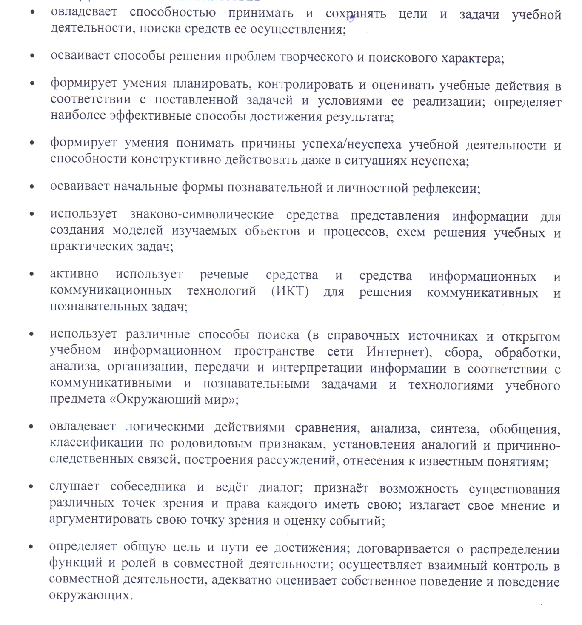

Тематическое планирование курса в 7 классе
«ИКТ сопровождение исследовательской деятельности»

1. Вводное занятие. Инструктажи по ТБ и ОТ. Основные этапы создания презентации. Пр/р №1 «Работа с фрагментами текста, создание презентации»
2. Основные возможности презентации. Списки. Таблицы. Макеты. Пр/р №2 «Добавление слайдов разных макетов, заполнение слайдов. Поиск информации»
3. Основополагающий вопрос. Проблемный вопрос. ПР/р №3 «Добавление проблемного и основополагающего вопросов»
4. Шаблоны оформления презентации. Анимация. Пр/р№4 «Оформление презентации»
5. Структурирование слайдов Пр/р №5 «Работа над слайдами: перемещение, добавление и удаление слайдов»
6. Вставка звука, видео. Пр/р №6 «Вставка звука, видео в презентацию»
7. Настройка показа слайдов. Пр/р №7 «Настройка показа слайдов»
8. – 11. Пр/р №8 «Создание мультимедийной презентации на заданную тему»
12. Защита мультимедийной презентации.

